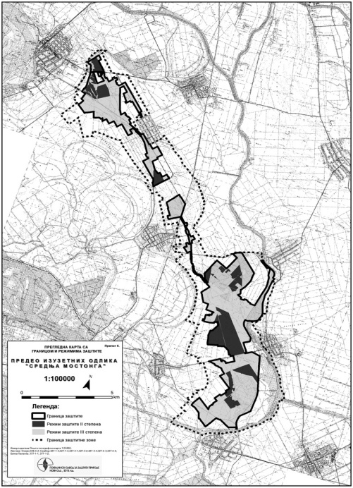
Предео изузетних одлика „Средња Мостонга“

На основу члана 42.став 8. Закона о заштити природе („Сл.гласник РС“, бр. 36/09, 88/10, 91/10-исправка, 14/16 и 95/18-др. закон), Министарство заштите животне средине је 10.07.2019. године обавестило јавност да је покренут поступак заштите природног подручја II категорије, као Предео изузетних одлика „Средња Мостонга“
Подручје које се предлаже за заштиту налази се у АП Војводини, у Западнобачком округу, на територији општина Апатин, Оџаци и града Сомбора.
Простире се дуж средњег тока реке Мостонге и обухвата комплекс различитих станишта (слатинастих, ливадских, степских, мочварних, шумских и шумо-степских) који имају приоритет у заштити због ретких и ендемичних дивљих врста од националног и међународног значаја које се ту налазе.
Предео изузетних одлика „Средња Мостонга“ састоји се од осам просторних целина. Укупна површина на којима су успостављени режими заштите II и III степена износи 3130,66 ha. Према структури површина катастарских општина (Апатин, Свилојево, Богојево, Каравуково, Оџаци, Српски Милетић и Дорослово) по власништву, површине у заштићеном подручју су у јавној (43,40%), државној (43,09%), приватној (9,74%), задружној (2,52%), друштвеној (0,35%) и другим облицима (0,8%) својине.
Према Правилнику о критеријумима вредновања и поступку категоризације заштићених подручја („Службени гласник РС”, број 97/15) ПИО „Средња Мостонга” сврстава се у II категорију – покрајинског/регионалног, односно великог значаја
Ово подручје је издвојено и као међународно значајно подручје за биљке („Important Plant Аrea” – IPA) које је према Уредби о еколошкој мрежи („Сл.гласник РС“, број 102/10) идентификовано као еколошки значајно подручје Републике Србије под редним бројем 5 – „Слатинска подручја око Дорослова“. Део подручја је уврштен и у границе међународног подручја за птице у Србији („Important Bird Аrea”) под називом „Горње Подунавље” (RS001IBA).

